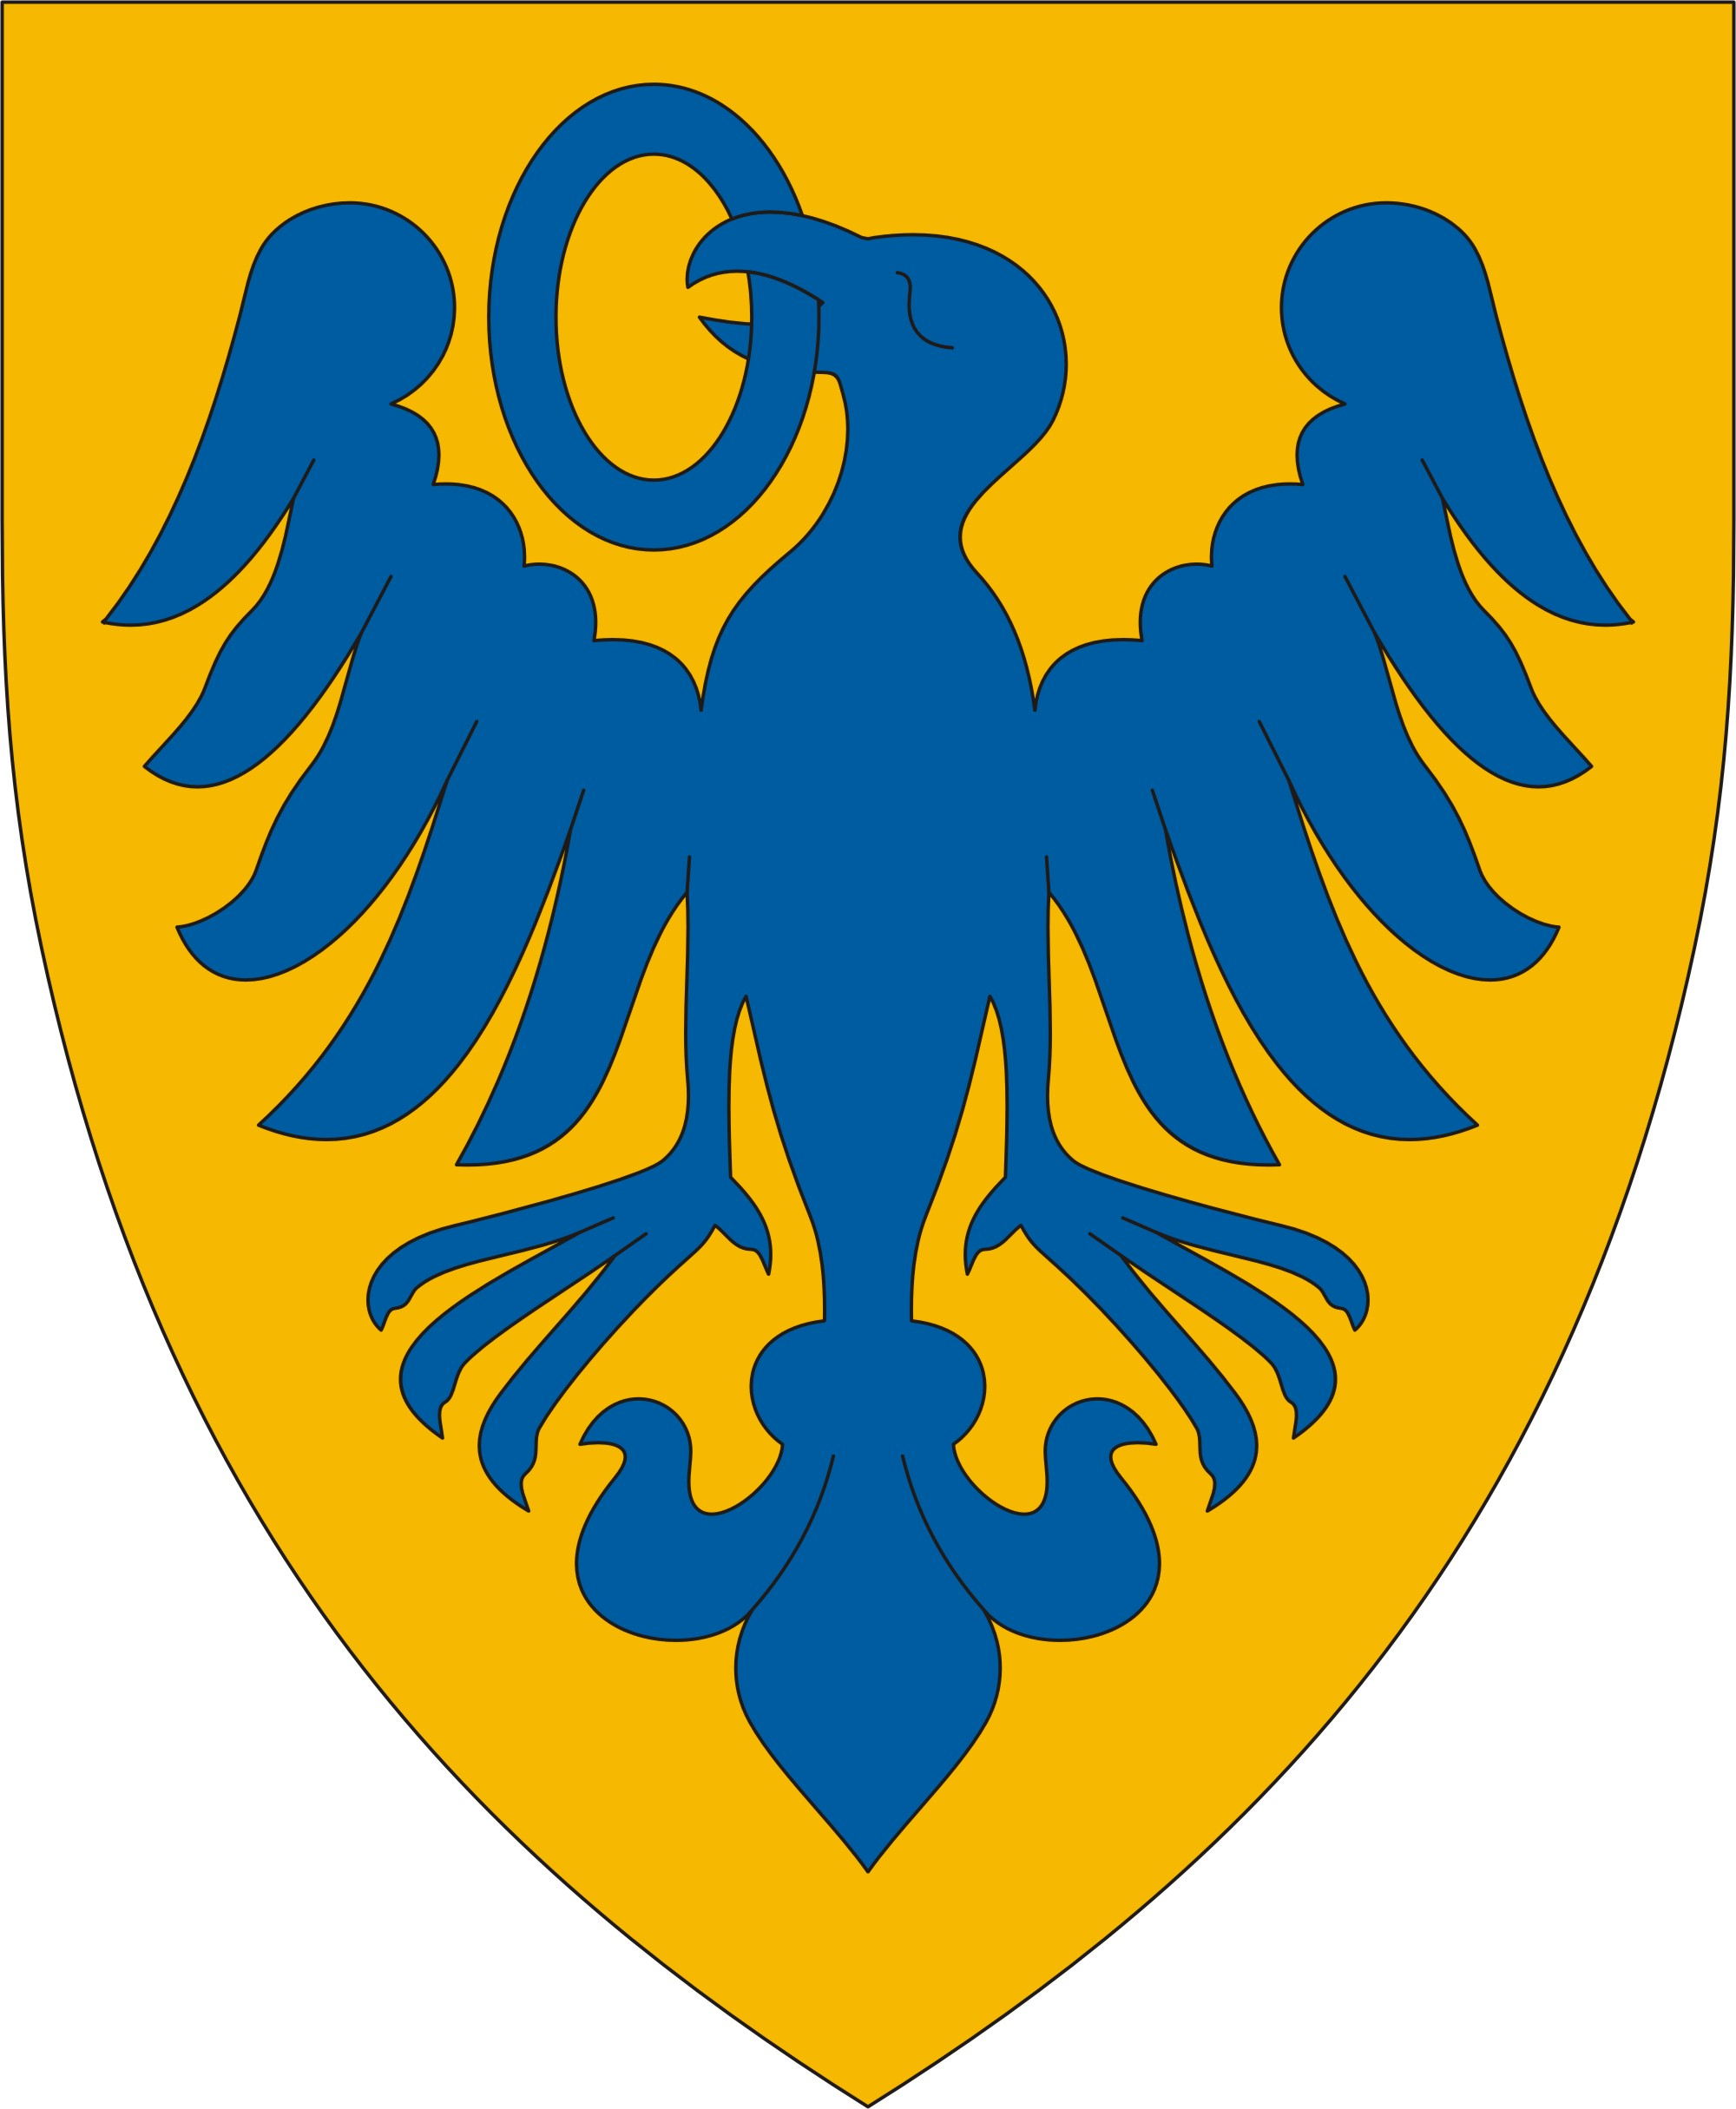
LOVASISKOLA KARÁCSOND

NYÁRI NAPKÖZIS ÉS BENTLAKÁSOS LOVASTÁBOROK, LOVAS NAPKÖZI,
PÓNI SULI

Szereted a lovakat, az állatokat, a természetet? Szeretnél megtanulni lovagolni? Szeretsz sportolni? Érdekel az íjászat? Szeretnél egy jó közösséghez tartozni? AKKOR KÖZTÜNK A HELYED!

Minden érdeklődőt szeretettel vár a KARÁCSONDI LOVASISKOLA, ahol a színvonalas oktatást a Semmelweis Egyetem Testnevelés- és Sporttudományi Karán végzett, pedagógus diplomával rendelkező felsőfokú lovaskultúra oktatók biztosítják.

INFORMÁCIÓ: Fehér Andrea - 06-70/292-3095
karacsondilovas@freemail.hu
www.karacsondilovas.gportal.hu

SZOLGÁLTATÁSAINK:
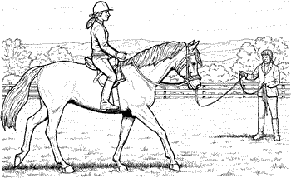
- Sétáltatás vezetett lovon
- Futószáras oktatás
- Lovas torna
- Prevenciós tartásjavítás lóháton
- Osztálylovaglás
- Egyéni oktatás
- Tereplovaglás
- Íjászat
- Nyári lovastábor: 2012-ben az alábbi turnusokban nyári napközis és bentlakásos lovastábort szervezünk.
1. turnus: július 9 – 14; 2. turnus: július 23 – 28; 3. turnus: augusztus 6 - 11.
Programok: napi 2 x lovaglás, íjászat, elméleti foglalkozások, kézműves foglalkozások. Napi 4 x étkezést, üdítőt biztosítunk. A turnusok 6 naposak, hétfő reggeltől szombat délig tartanak. A bentlakásos táborokba érkezés vasárnap délután lehetséges. A tábor bemutatóval zárul. Részletekért keresse fel honlapunkat!
- Lovas napközi: táborrendszeren kívüli egész napos gyermekfelügyelet lovaglással, lovas foglalatosságokkal egybe kötve, kötetlen programokkal
- Póni suli: foglalkozások már 4 éves kortól !!!

MINDEN KEDVES ÉRDEKLŐDŐT SZERETETTEL VÁRUNK! ☺

